Урок русского языка в 6 классе. "Повторение по теме «Лексика. Фразеология (урок-игра «Знаете ли вы?»)".

Никулина Галина Сергеевна, учитель русского языка и литературы
Цели урока:
- закрепить понятие о лексикологии и фразеологии как разделах русского языка;
- формировать умение различать слова русского языка по сфере употребления;
- учить определять лексическое значение фразеологизмов;
- закрепить понятие о фразеологизмах, их роли в обогащении языка;
- прививать интерес к изучению русского языка;
- развивать умение работать в группах;
- формировать умение применять на практике полученные знания;
- развивать познавательные процессы (память, воображение, мышление, внимание, речь).
Тип урока: обобщение пройденного материала.

Вид урока: урок-игра.

Технология: на диалоговой и игровой основе.

Оборудование:
- высказывания о русском языке;
- жетоны (Приложение 1, Приложение 2);
- кроссворды;
- карточки с фразеологическими оборотами;
- изображения животных (черепаха, заяц, слон, медведь);
- картинки, иллюстрирующие фразеологические обороты;
- ребусы;
- дипломы, грамоты.

План урока с указанием временных параметров

1. Оргмомент - 5 мин
2. Словарная работа - 5 мин.
3. Повторение и обобщение пройденного по теме - 50 мин.:
- замени буквы цифрами, составь из цифр слова;
- 2-4 – вопросы по теории лексикологии;
- диалектные слова;
- профессионализмы;
- заимствованные слова;
- 8-9 - устаревшие слова;
- работа со словарями;
- лексическое значение слова;
- синонимия иноязычных и русских слов;
- 13-18 – фразеологические обороты;
4. Закрепление. Конкурс «Лицедеи» - 15 мин.
5. Диагностика по материалу в виде разгадывания кроссворда - 10 мин.
6. Подведение итогов урока - 5 мин.

Прогнозируемые результаты:

  - возможность учащихся проявить свои знания,
  - развитие устной речи учащихся,
  - интерес к изучению русского языка,
  - желание самостоятельно заниматься языком,
  - доброжелательное отношение друг к другу при совместной работе.

Ход урока.

- Организационный момент. Сообщение целей и задач урока.
- Словарно - орфографическая работа.

Лексикология, профессионализмы, диалект, жаргонизмы, фразеологический оборот, неологизмы.

<Рисунок1>

- Повторение ранее изученного. Игра «Знаете ли вы?».
- Играют 2 команды (класс предварительно разделен); названия команд «Неологята» и «Лексиконики» записываются на доске (названия соответствуют теме урока);
- Вопросы задаются двум командам сразу: кто быстрее ответит (на столе у каждой команды лежат сигнальные карточки);
- За каждый правильный ответ команда получает 1 балл, а ученик, давший этот ответ, - жетон;
- В конце игры подсчитываются баллы команд и жетоны у учащихся;
- Все учащиеся получают оценки в журнале;
- Победившая команда и лучший знаток лексики и фразеологии награждаются дипломами и грамотами.

Задание 1.
Замени буквы цифрами:
а - 1, б - 2, в - 3, г - 4, д - 5, е - 6, ё - 7, ж - 8, з - 9, и - 10, й - 11, к - 12, л - 13,
м - 14, н - 15, о - 16, п - 17, р - 18, с - 19, т - 20, у - 21, ф - 22, х - 23, ц - 24, ч - 25, ш - 26, щ - 27, ь - 28, ы - 29, ъ - 30, э - 31, ю - 32, я – 33;
составь слова из цифр:
13, 6, 12, 19, 10, 12, 16, 13, 16, 4, 10, 33.
л е к с и к о л о г и я

Задание 2.
Что такое лексикология? (Раздел науки о языке, в котором изучается слово как основная единица языка и его словарный состав).
Задание 3.
Что такое лексикон? (Словарный запас одного человека).

Задание 4.
Что такое диалект? (Говор).

Задание 5.
Мы говорим «валенки», а на севере говорят:…? (Пимы).

Задание 6.
Я зачитываю слова, относящиеся к профессии художника, а вы укажите лишнее: палитра, акварель, мольберт, негатив, гуашь.

Задание 7.
Назовите слова с корнем –аква- (вода). Что они обозначают?
Акваланг, аквариум, акварель, аквамарин и т.д.

Задание 8.
«Четвертый лишний»
Найдите устаревшее слово.
- кеды, босоножки, ботфорты, кроссовки
- пальто, плащ, шуба, кафтан

Задание 9.
Замените устаревшие слова синонимами:
брадобрей - парикмахер; очи - глаза;
десница - рука; ланиты - щеки;
выя - шея; чело - лоб;
рамена - плечи; баталия - битва;
уста - губы; глаголет - говорит
перст - палец;

Задание 10. Кто быстрее?
В толковом словаре учебника найдите:

1. 1 заимствованное слово
2. 1 устаревшее слово

Задание 11.
Определите слово по его лексическому значению:
- Цвет фиалки и сирени (лиловый)
- Заранее намеченный путь следования (маршрут)
- Мысленно представить себе что-либо (вообразить)
- Очень большой (огромный, гигантский)
- Желтый с красноватым оттенком (оранжевый)
- Знаки для обозначения звуков (буквы)
- Слова, употребляемые жителями одной местности (диалект)

Задание 12.
Замените иноязычные слова русскими синонимами
алфавит (азбука) абзац (красная строка)
абсурд (чепуха) прогресс (развитие)
космос (Вселенная) мираж (видения)
диалог (беседа)

Задание 13.
«Я начну, а ты продолжи»
- На все руки (мастер)
- Смотреть правде (в лицо)
- Выносить сор (из избы)
- Держать язык (за зубами)
- Как корова (языком слизала)
- Куда глаза (глядят)
- Как ветром (сдуло)

Задание 14.
Подберите фразеологизмы, в которых упоминаются изображения животных (показываются рисунки с изображениями животных):
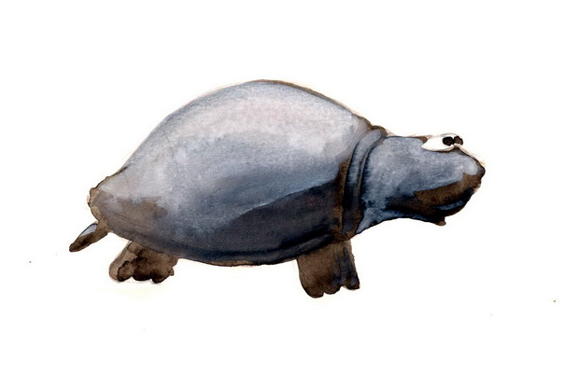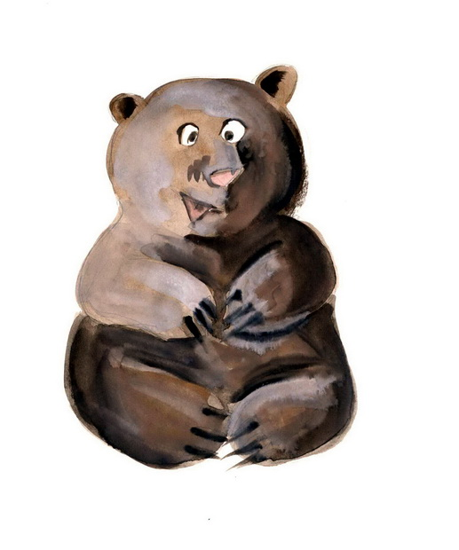
<Рисунок 2> <Рисунок 3>

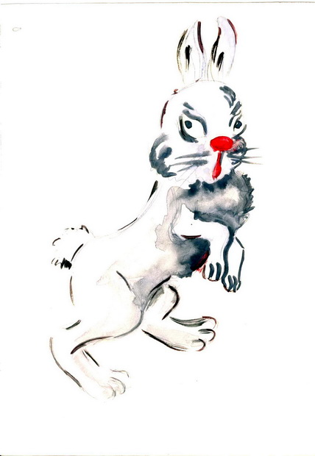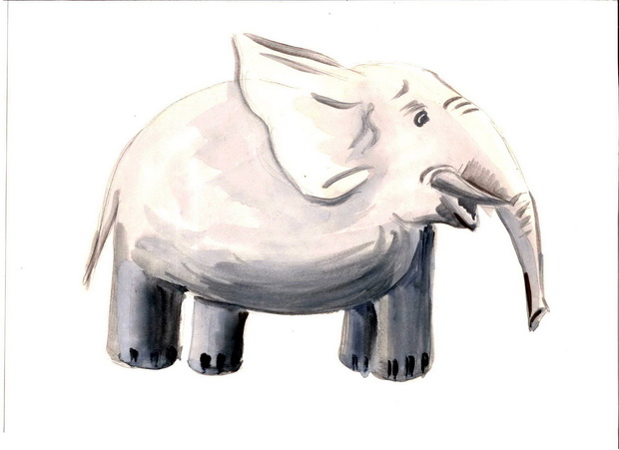

<Рисунок 4> <Рисунок 5>

1. Ползет как черепаха;
2. За двумя зайцами…; Трусливый как заяц;
3. Топает как слон;
4. Медведь на ухо наступил; Медвежья услуга

Задание 15.
Как можно: (ответить фразеологизмом)
- Сильно краснеть? (до корней волос);
- Крепко спать? (как убитый, без задних ног);
- Быстро бежать? (сломя голову);
- Промокнуть? (до костей);
- Хорошо знать? (как свои пять пальцев);
- Громко кричать? (во всё горло).

Задание 16.
Вопросы – шутки:
- Из каких фразеологизмов можно заключить, что у человека не пара ног, рук, ушей, глаз, а много?
Со всех ног, без задних ног, на все руки, во все глаза, все уши прожужжать.
- В каком фразеологизме упоминается таблица умножения?
Как дважды два (знать).
- Может ли вопрос заболеть?
Да, во фразеологизме «больной вопрос».
- Говорят: «Искать по горячим следам». А может ли след быть холодным?
Да, во фразеологизме «И след простыл».
- Может ли горе быть в жидком состоянии?
Да, во фразеологизме «Хлебнуть горя».
- Есть ли глаза у правды?
Да, во фразеологизме «Смотреть правде в глаза».
- Какое кушанье бывает в голове у некоторых людей?
Каша.
- Известно, что собственный локоть укусить невозможно. А какой фразеологизм утверждает обратное? Что он обозначает?
«Кусать локти» (сожалеть о чем-то не сделанном).
- Может ли правда иметь неприятный вкус?
Да, «горькая правда».
- Какого цвета бывает тоска?
Зеленого, «тоска зеленая».

Задание 17.
«На загадку дай отгадку».
1. Не цветы, а вянут, не ладоши, а ими хлопают, не бельё, а их развешивают. (Уши).
2. Его вешают, задирают и всюду суют. (Нос).
3. Он бывает в голове, его советуют искать в поле, на него бросают слова и деньги, после чего он свистит в кармане. (Ветер).
4. Его рискуешь проглотить, за него тянут, на нем что-то вертится, его держат за зубами. (Язык).
5. Её толкут в ступе и носят решетом, набирают в рот, а иногда выходят из неё сухими. (Вода).
6. Её заваривают, а потом расхлёбывают, её просит дырявая обувь.
(Каша).

Задание 18.
Назови фразеологизм, изображенный на картинке.
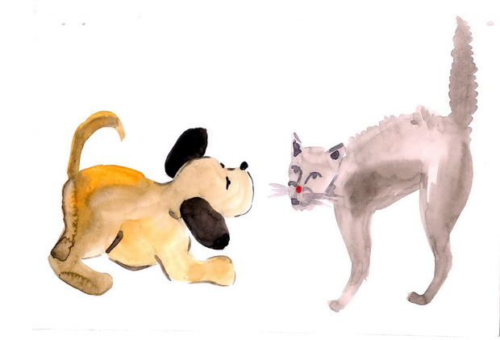
<Рисунок 6>

- Как кошка с собакой (в постоянной ссоре)
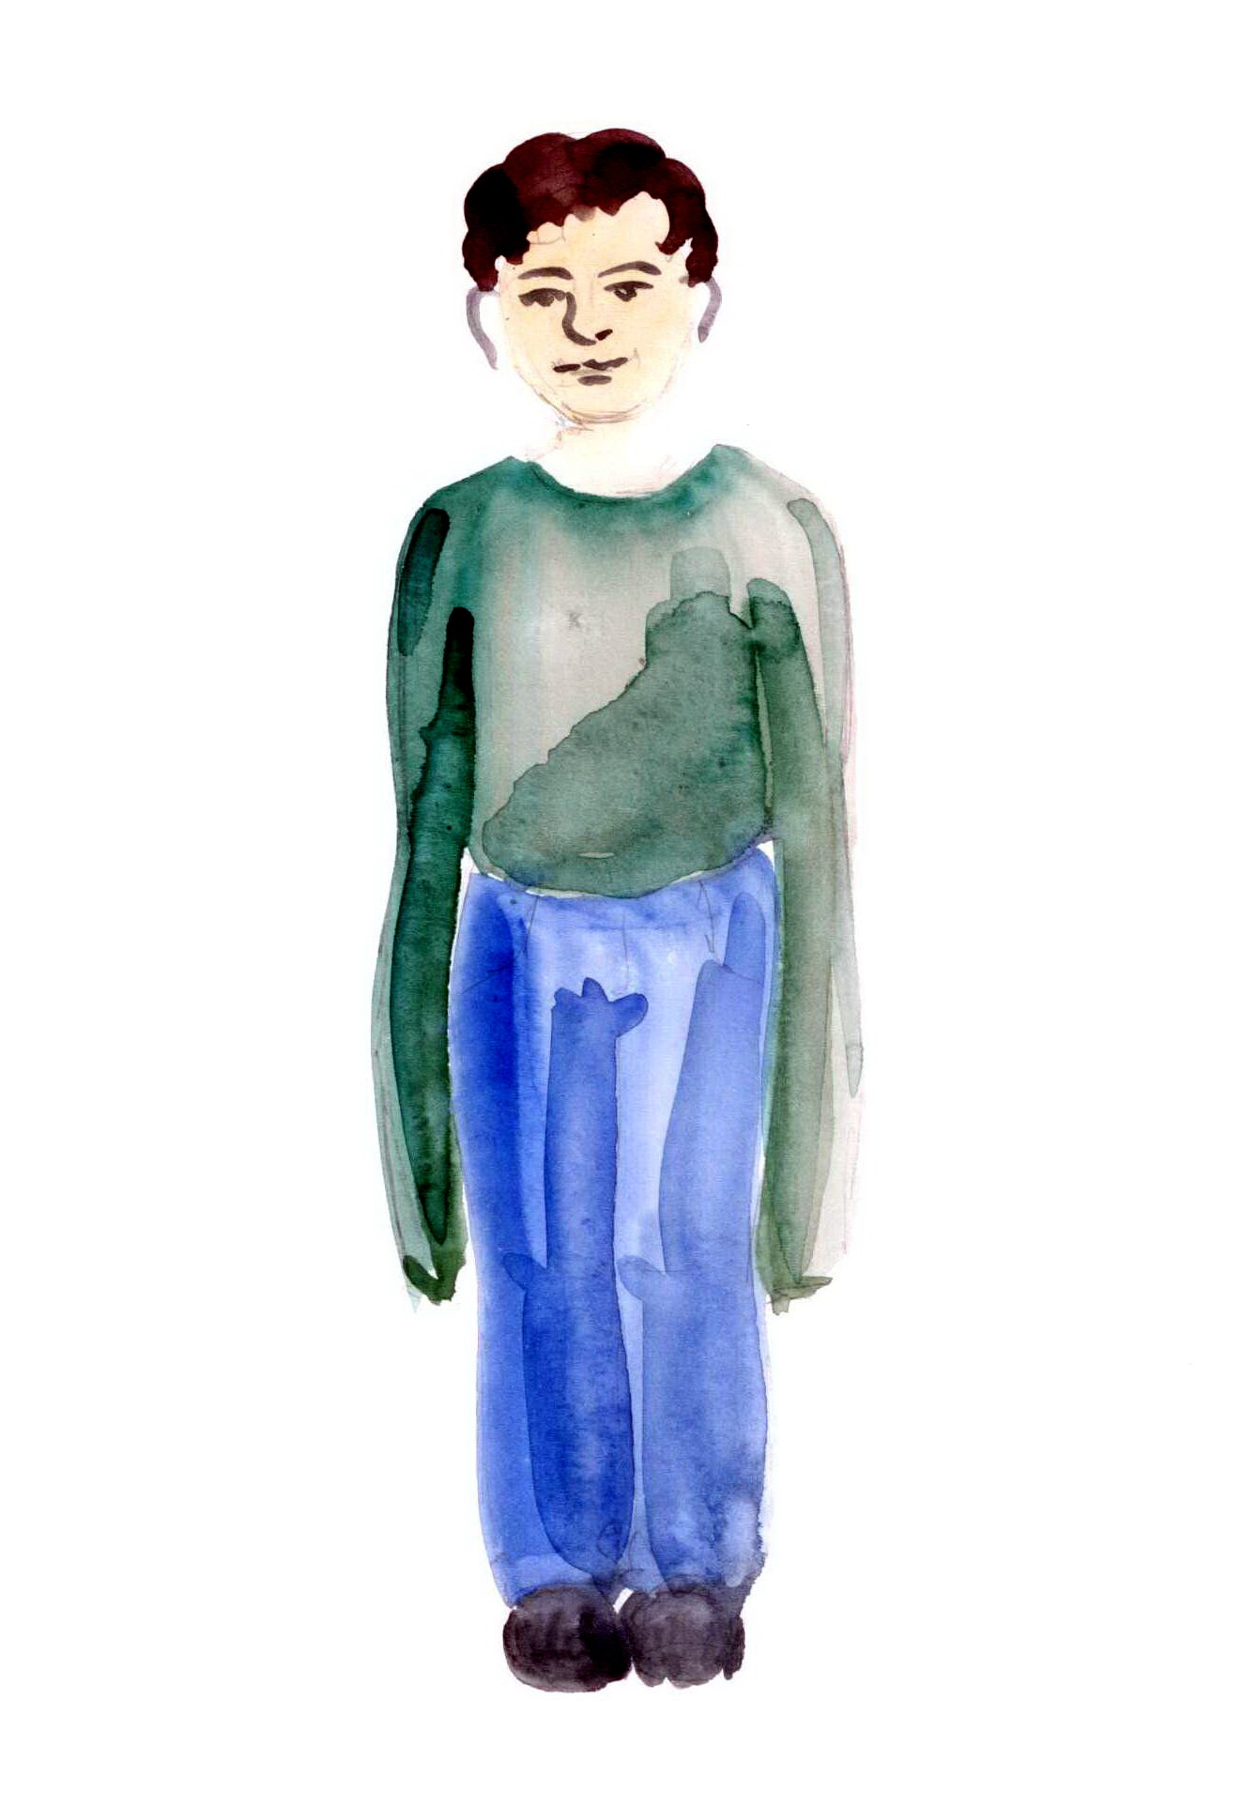
<Рисунок 7>
- Спустя рукава (небрежно, кое-как)

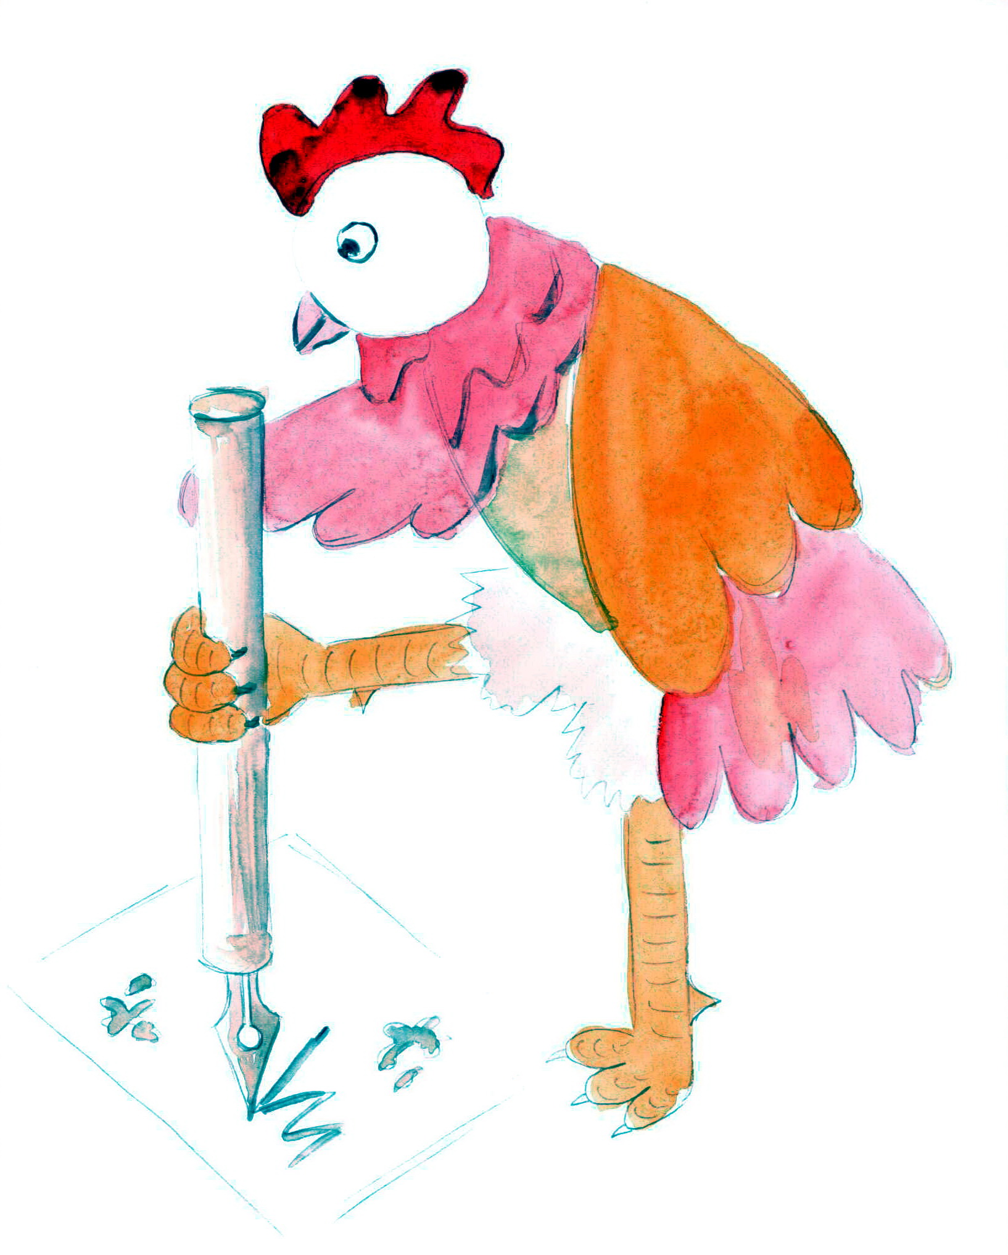
<Рисунок 8>
- Как курица лапой (небрежный почерк)

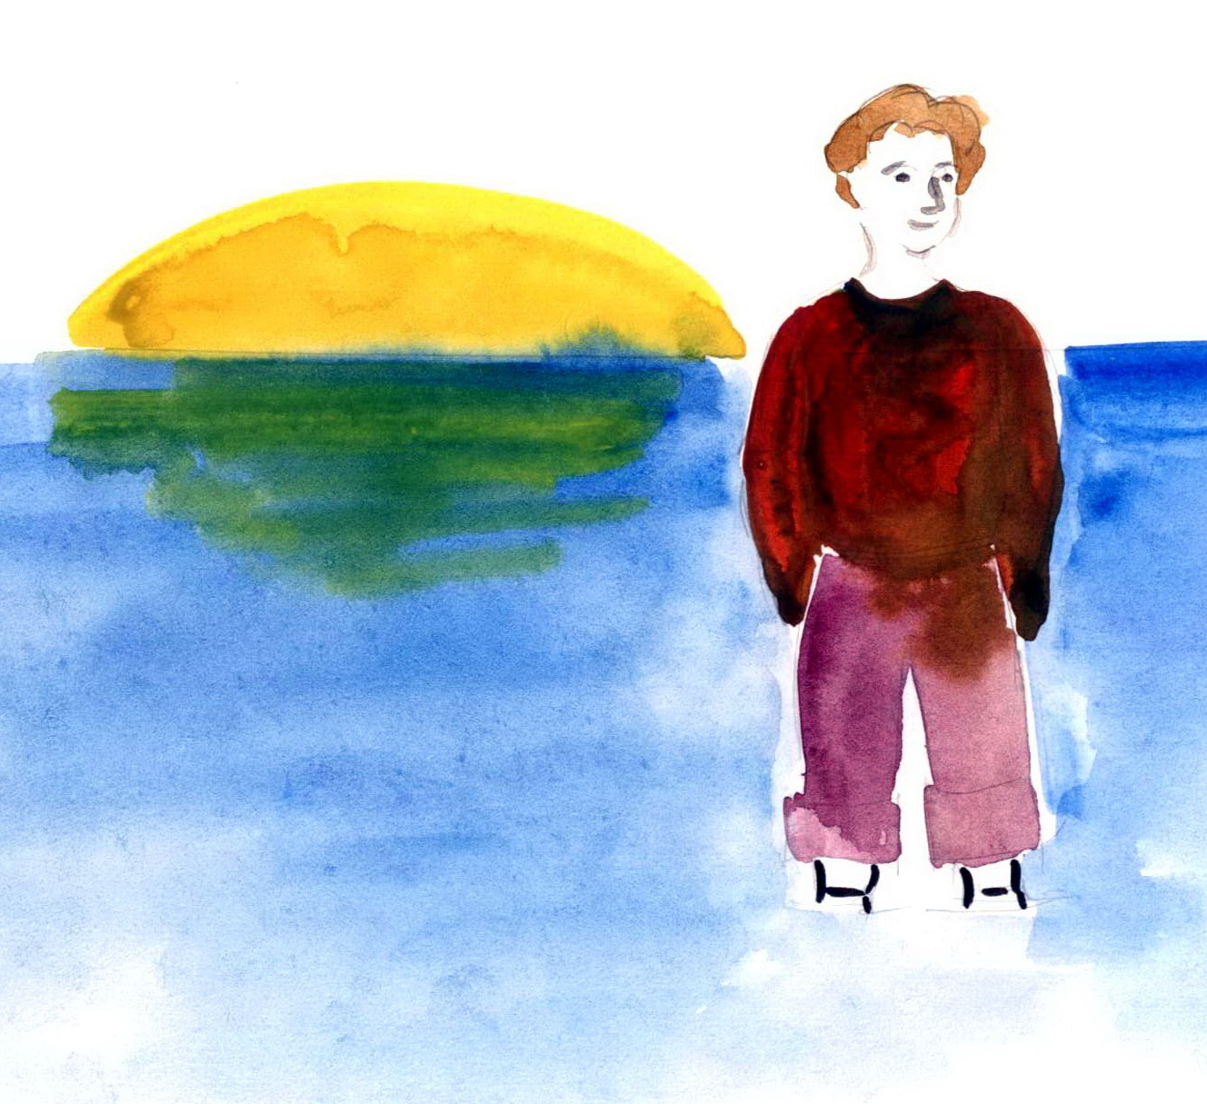
<Рисунок 9>

- Море по колено (ничего не страшно)

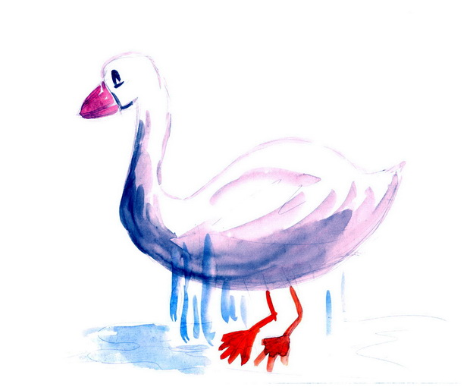
<Рисунок 10>

- Как с гуся вода (всё нипочём, безразлично)
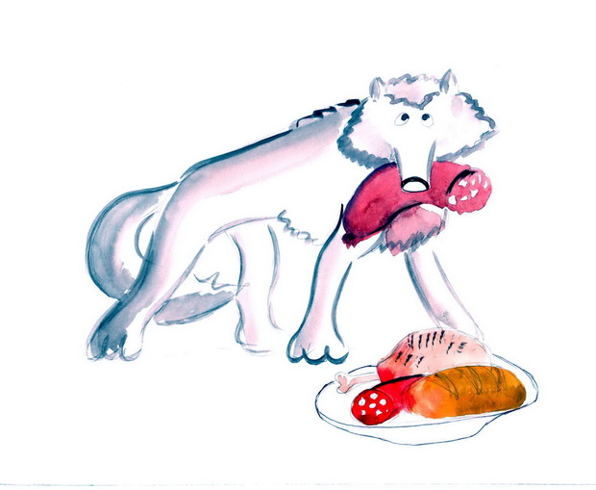
<Рисунок 11>

- Волчий аппетит (очень сильный аппетит)

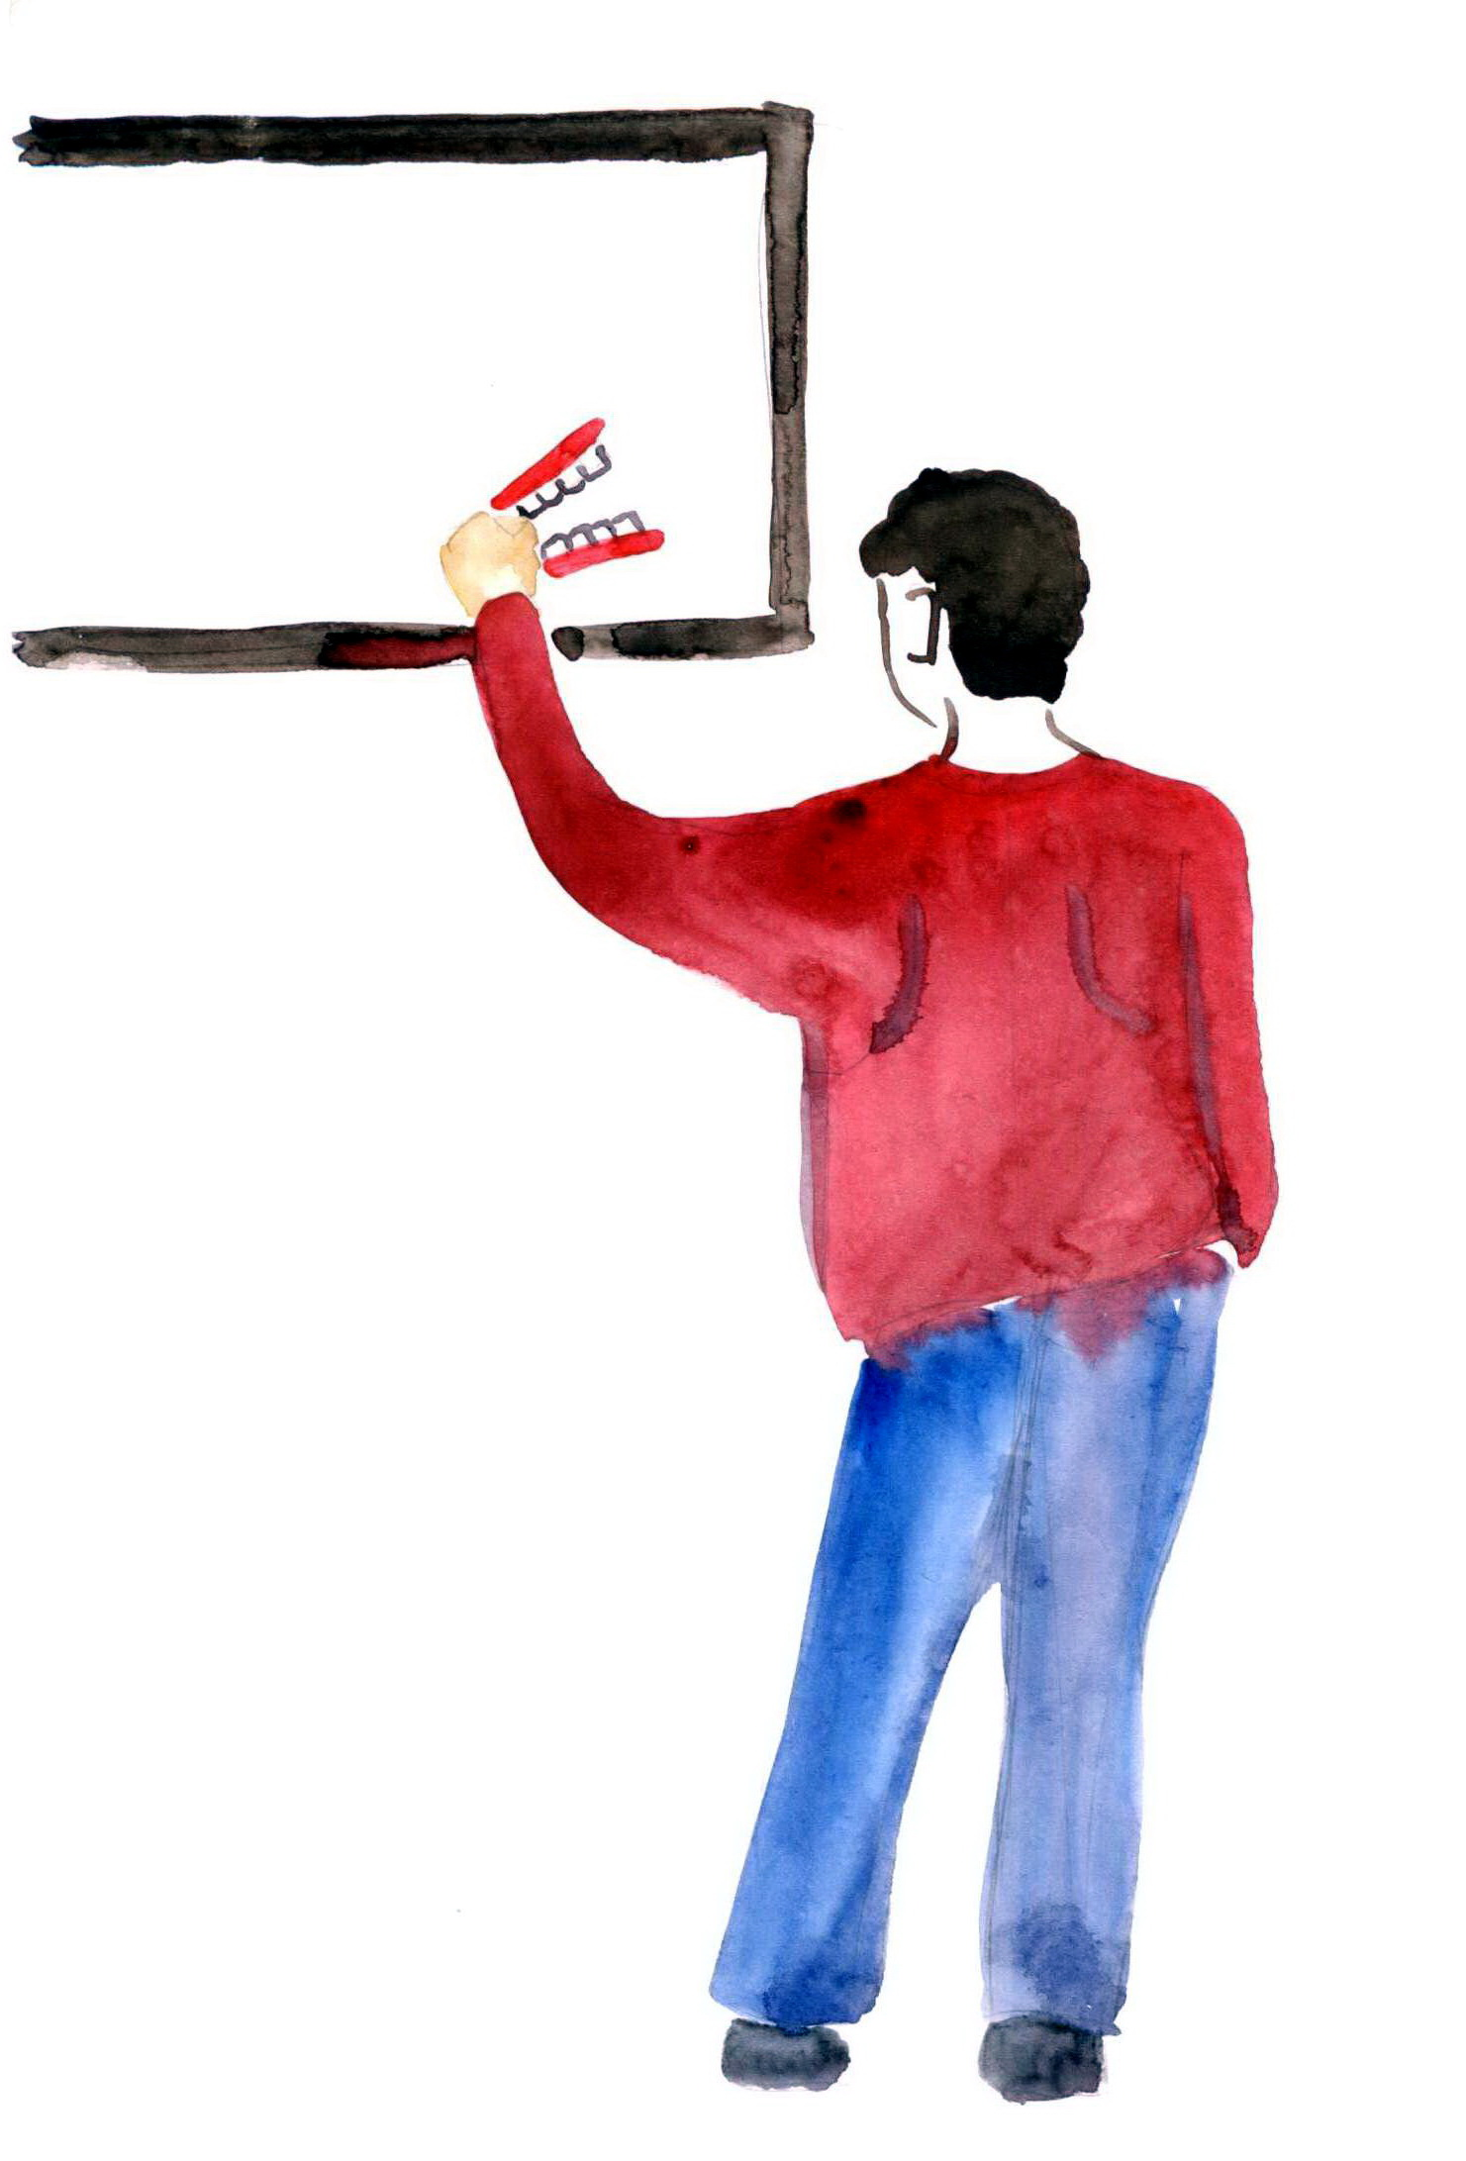
<Рисунок 12>

- Класть зубы на полку (нуждаться)
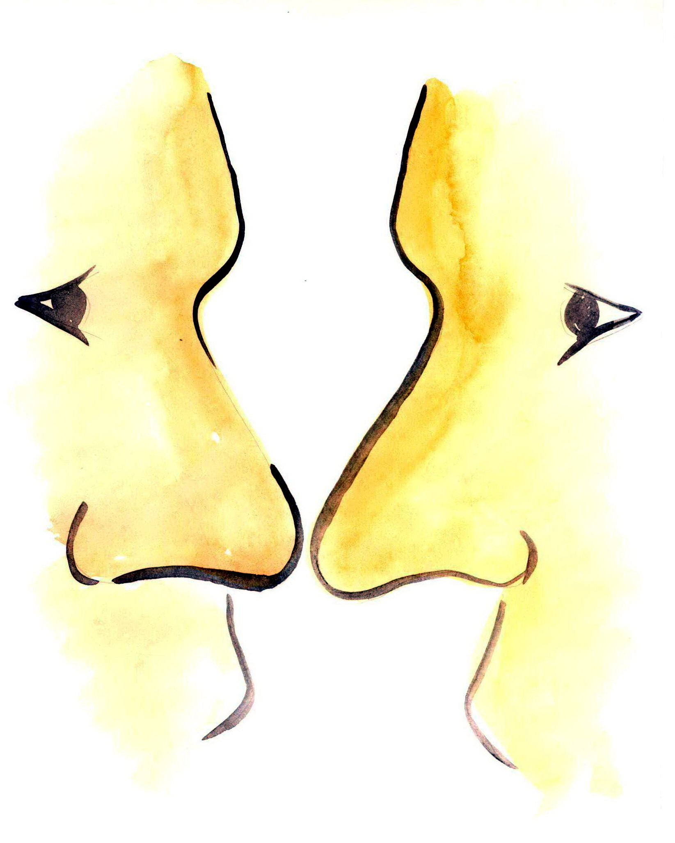
<Рисунок 13>

- Носом к носу (близко столкнуться)


<Рисунок 14>
- Как пить дать (наверняка)

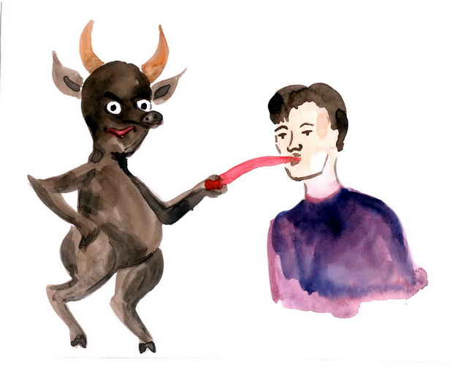
<Рисунок 15>
- Черт дернул за язык (сожалеть о сказанном)

- Конкурс «Лицедеи».
По 3 участника от каждой команды вытаскивают по очереди карточки с заданиями-фразеологизмами. Ребята должны при помощи пантомимы изобразить написанное на карточке, а остальные участники - угадать показанный фразеологизм.
Задания на карточках:

Стоять на задних лапках | Не находить места.
Прикусить язык. | Намылить шею.
Попасть не в бровь, а в глаз. | Зарубить на носу.
Ломать голову. | В рот воды набрал.

- Разгадай кроссворд.

 |  | б | о | т | Ф | о | р | т | ы
 | и | м | п | е | Р | а | т | о | р
 |  | б | а | р | А | б | а | н
 |  |  | м | у | З | г | а
 |  |  | с | в | Е | т | е | ц
 |  |  |  | к | О | л | о | р | и | т
 |  |  | к | о | Л | ь | р | а | б | и
 |  |  |  | п | О | л | у | д | н | о | в | а | т | ь
 | т | р | е | у | Г | о | л | к | а
 | к | н | я | ж | И | ч
п | р | и | к | а | З | ч | и | к
в | е | с | т | и | М | о

- Устаревшее слово. Высокие кавалерийские сапоги.
- Латинское слово. Титул главы монархического государства, лицо, носящее этот титул.
- Ударный музыкальный инструмент, верх и низ которого обтянуты кожей.
- Диалектное слово.
- Яма, наполненная водой.
- Устаревшее слово. Подставка для лучины (для освещения крестьянской избы).
- Слово, заимствованное из итальянского языка. Сочетание красок, цветов в картине.
- Слово, заимствованное из немецкого языка. Разновидность капусты.
- Диалектное слово. Принятие пищи между обедом и ужином (глагол в неопределенной форме).
- Устаревшее слово. Форменная шляпа треугольного фасона.
- Устаревшее слово. Наёмный служащий в торговом заведении, продавец.
- Диалектное слово. Конечно, разумеется.

- Подведение итогов урока. Награждение.
Заключительное слово учителя:
Много слов на земле.
Есть дневные слова, -
В них весеннего неба сквозит синева.
Есть слова – словно раны, слова – словно суд,-
С ними в плен не сдаются и в плен не берут.
Словом можно убить, словом можно спасти,
Словом можно полки за собой повести.
Словом можно продать, и предать, и купить,
Слово можно в разящий свинец перелить.
Но слова всем словам в языке у нас есть:
Слава, Родина, Верность, Свобода и Честь.
Пусть разменной монетой не служат они,-
Золотым эталоном их в сердце храни!
И не делай их слугами в мелком быту –
Береги изначальную их чистоту…

